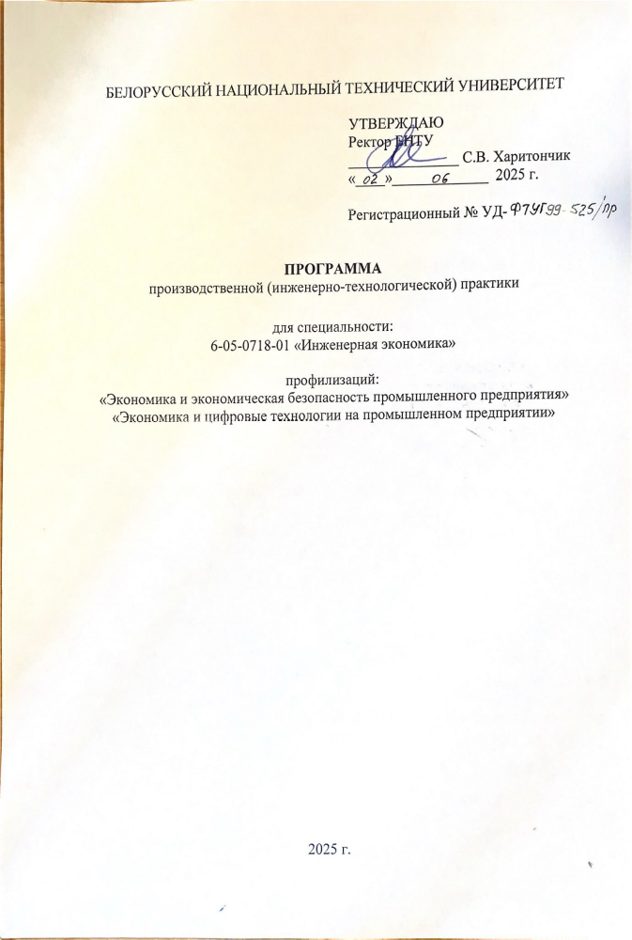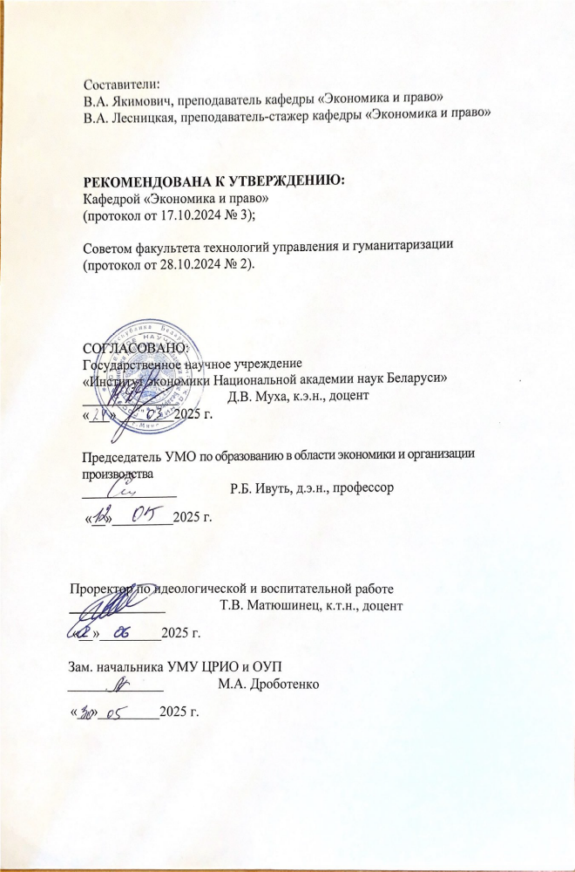

- ПОЯСНИТЕЛЬНАЯ ЗАПИСКА
1.1. Программа производственной (инженерно-технологической) практики (далее – практика) разработана с учетом требований законодательства об образовании, образовательного стандарта высшего образования ОСВО 6-05-0718-01-2023, учебных планов БНТУ от 30.04.2024 г. № ФТУГ99д – 22/уч, от 30.04.2024 №ФТУГ99д-24/уч по специальности 6-05-0718-01 «Инженерная экономика».
  - Цели:
    - овладение обучающимися практическими навыками, умениями и их подготовка к самостоятельной профессиональной деятельности по получаемой специальности.
    - анализ информации о деятельности предприятия;
    - изучение технологии и организации производства;
    - приобретение необходимых практических навыков анализа производственной и технологической информации организации.
    - получение навыков практической работы.
  - Задачи:
    - формирование у обучающихся практических умений и навыков по изучаемым учебным дисциплинам «Экономика организации», «Современная политэкономия», «Микроэкономика» по избранной специальности;
    - закрепление теоретических знаний по учебным дисциплинам предшествующим практике;
    - освоение первичных навыков анализа производственной и технологической деятельности предприятия по избранной специальности;
    - ознакомление со структурой организаций и учреждений Республики Беларусь, деятельность которых соответствует получаемой специальности (преимущественно в базовых организациях, соответствующих профилю образования, по которому осуществляется подготовка специалистов);
    - формирование профессиональных компетенций в области инженерно-технологической деятельности, предполагающие способность;
    - проведение анализа инженерно-технологической деятельности одного из подразделений организации;
    - приобретение практических навыков самостоятельной работы и применения полученных знаний при решении конкретных задач;
    - формирование навыков написания отчетов по результатам изучения деятельности организации;
    - расширение и закрепление навыков работы с методической, научной, учебной литературой и нормативными правовыми актами.
1.4. В результате прохождения практики формируются следующие компетенции:
БПК-3 – Моделировать варианты потребительского выбора и поведения организации, оценивать влияние внешних факторов на рыночное равновесие, экономическое состояние организации.
БПК-5 – Использовать основные экономические категории, рассчитывать показатели эффективности и интенсивности использования ресурсов, применять методы экономического анализа и вырабатывать направления повышения эффективности производства.
УК-1 – Владеть основами исследовательской деятельности, осуществлять поиск, анализ и синтез информации.
УК-5 – Быть способным к саморазвитию и совершенствоваться в профессиональной среде.
УК-6 – Проявлять инициативу и адаптироваться к изменениям в профессиональной деятельности.
УК-9 – Обладать способностью анализировать экономическую систему общества в её динамике, законы ее функционирования и развития для понимания факторов возникновения и направлений развития социально-экономических систем, их способности удовлетворять потребности людей, выявлять факторы и механизмы политических и социально-экономических процессов, использовать инструменты экономического анализа для оценки политического процесса, принятия экономических решений и результативности экономической политики
1.5. Продолжительность практики составляет 4 недели, что соответствует 216 академическим часам, трудоёмкостью 5 зачетных единиц. Форма промежуточной аттестации – дифференцированный зачет.
1.6. Основными базами практики являются передовые предприятия Республики Беларусь всех форм собственности, научно-исследовательские и проектные организации, а также другие структуры, соответствующие профилю подготовки специалистов. Практика студентов организуется на основании договоров, заключаемых с организациями.

2. СОДЕРЖАНИЕ ПРАКТИКИ
2.1. Исходя из целей и задач практики, необходимости формирования у студентов определенных компетенций специалиста, программа предусматривает ознакомление студентов с организационной структурой предприятия, особенностями финансово-экономической, организационно-управленческой и производственной деятельности организации и состоит из 3 разделов.
2.2. Раздел 1 «Общая характеристика экономической и инженерно-технологической деятельности организации (предприятия)» включает следующую информацию:
2.2.1. История деятельности организации (предприятия), отраслевая принадлежность, сфера деятельности (производственная, непроизводственная), сектор (нефинансовый, финансовый, государственное управление), цель деятельности, осуществляемые виды экономической деятельности, размер (на основании одного или нескольких критериев: численность работающих; стоимость выпущенной продукции; стоимость основных производственных фондов, стоимость активов, товарооборот), форма собственности, организационно-правовая форма (унитарное предприятие, общество с ограниченной ответственностью, общество с дополнительной ответственностью, закрытое или открытое акционерное общество, фонд, учреждение и пр.).
2.2.2. Особенности финансово-экономической и организационно-управленческой деятельности организации (предприятия).
2.2.3. Особенности технологического процесса производства продукции (оказания услуг, выполнения работ).
2.3. Раздел 2 – Выбрать тему согласно профилизации:
2.3.1. «Анализ практики применения цифровых инструментов в деятельности организации (предприятия)» включает следующую информацию:
2.3.1.1. Оценка применения цифровых технологий в деятельности организации (предприятия) ;
2.3.1.2. Анализ перспектив цифровой трансформации финансово-экономической, организационно-управленческой, производственной деятельности организации (предприятия);
2.3.1.3. Выявление барьеров по внедрению цифровых технологий в организации (на предприятии).
2.3.2. «Анализ уровня экономической безопасности на предприятии» включает следующую информацию:
2.3.2.1. Оценка уровня экономической безопасности на предприятии;
2.3.2.2. Анализ критериев влияющих на уровень экономической безопасности на предприятии;
2.3.2.3. Анализ перспектив повышения уровня экономической безопасности на предприятии.
2.4. Раздел 3 «Индивидуальное задание» содержит информацию согласно выданному индивидуальному заданию по соответствующей профилизации.
Примерная тематика индивидуального задания:
- Использование цифровых инструментов для сбора, анализа и дальнейшего применения экономической информации для принятия управленческих решений.
- Перспективы внедрения промышленного интернета вещей в организации (предприятия).
- Перспективы и возможности роботизации производственных и бизнес-процессов предприятия.
- Анализ архитектуры промышленного интернета вещей.
- Анализ использования цифровых платформ на предприятии (в организации).
- Экономика и управление инновационным процессом.
- Инжиниринг и реинжиниринг бизнес-процессов.
- Мотивация сотрудников в процессе цифровизации предприятий.
- Автоматизация операционных процессов на предприятии (в организации).
- Экономическая эффективность внедрения цифровых технологий на предприятии.
- Социальная эффективность внедрения цифровых технологий на предприятии.
- Этапы цифровизации предприятия (организации).
- Оценка рисков, возникающих при цифровизации предприятия (организации).
- Трансформация организационной структуры предприятия (организации) в результате цифровизации.
- Анализ системы экономической безопасности промышленного предприятия и разработка рекомендаций по ее совершенствованию.
- Оценка финансовой устойчивости предприятия и выявление угроз экономической безопасности.
- Анализ рисков в системе управления затратами предприятия и методы их минимизации.
- Исследование механизмов противодействия корпоративным мошенничествам на промышленном предприятии.
- Анализ системы внутреннего контроля и аудита на предприятии с точки зрения экономической безопасности.
- Оценка эффективности системы бюджетирования и ее влияние на экономическую безопасность предприятия.
- Анализ кредитной политики предприятия и оценка рисков чрезмерной закредитованности.
- Анализ системы риск-менеджмента предприятия и предложения по ее совершенствованию.
- Оценка влияния внешних экономических угроз (санкции, инфляция, колебания курсов валют) на предприятие.
- Оценка кадровых рисков (внутренние хищения, инсайдерская информация) и методы их минимизации.
- Мониторинг конкурентной среды и выявление угроз со стороны недобросовестных конкурентов.

3. ИНФОРМАЦИОННО-МЕТОДИЧЕСКАЯ ЧАСТЬ
3.1. Требования к содержанию и оформлению индивидуального задания и отчета по практике.
3.1.1. При сборе информации, необходимой для подготовки отчета, основными источниками её получения являются:
- устав организации (предприятия);
- паспорт организации (предприятия);
- структурная схема управления предприятием (подразделением);
- стратегия деятельности организации (предприятия);
- штатное расписание (предприятия);
- бизнес-план работы организации (предприятия);
- годовые отчёты организации (предприятия);
- положения о подразделениях и должностные инструкции;
- данные оперативного учёта, бухгалтерской, статистической отчётности;
- результаты анкетирования и опроса работников организации и др.
3.1.2. Требования к содержанию и отчета по практике.
Общие положения.
По окончании производственной (инженерно-технологической) практики обучающийся-практикант представляет письменный отчет и оформленный дневник руководителю практики со стороны университета. Отчет составляется каждым студентом индивидуально.
Отчет и дневник должны быть подписаны руководителем практики от предприятия (организации) и заверены печатью.
Отчет о практике (далее – отчет) является учебным документом, составляется индивидуально на основе материалов, которые обучающийся собирает в течение всей практики, и предоставляется на кафедру для защиты в установленном порядке.
Общие требования к отчету.
Представленный к защите отчет должен быть составлен аккуратно, технически грамотно. Основные требования: четкость построения; краткость изложения; точность формулировок, исключающая возможность неоднозначного толкования; конкретность и полнота сведений о работе, проделанной в период практики; обоснованность выводов. В отчет нельзя включать формы документов (документы), по которым нет разъяснений или соответствующих ссылок. Все таблицы и графики в тексте нумеруются сквозной нумерацией или по разделам. Отчет по практике должен иметь сквозную нумерацию текста, включая титульный лист и приложения.
3.1.3 Структура и содержание отчета.
По содержанию отчет должен соответствовать пункту 2 настоящей программы практики, а его объем должен быть 15-30 страниц машинописного текста.
Отчет должен содержать следующие разделы:
ТИТУЛЬНЫЙ ЛИСТ.
ОГЛАВЛЕНИЕ.
ВВЕДЕНИЕ (указываются цель и задачи практики, объект и предмет исследования) - 1-2 стр.
РАЗДЕЛ 1 «Общая характеристика экономической и инженерно-технологической деятельности организации (предприятия)» (ознакомление с предприятием как субъектом хозяйствования и его структурой, особенностями финансово-экономической и организационно-управленческой деятельности организации (предприятия), а также спецификой технологического процесса производства продукции (оказания услуг, выполнения работ) – 5-10 стр.
РАЗДЕЛ 2 «Анализ практики применения цифровых инструментов в деятельности организации (предприятия)» или «Анализ уровня экономической безопасности организации» – 5-10 стр.
РАЗДЕЛ 3 «ИНДИВИДУАЛЬНОЕ ЗАДАНИЕ» (результаты исследований и анализа данных, непосредственно характеризующих проблему, рассматриваемую в рамках индивидуального задания; выводы о выявленных недостатках в работе организации (организации) и его структурных подразделений; предложения по составу основных мероприятий, направленных на повышение эффективности работы организации и её подразделений) – 5-10 стр.
ЗАКЛЮЧЕНИЕ (выводы по проделанной работе) – 1-2 стр.
ПРИЛОЖЕНИЕ (если необходимо; к отчету прилагаются действующие формы статистической и бухгалтерской отчетности по основным показателям деятельности предприятия).
3.1.4 Оформление отчета.

Материалы необходимо предоставить в виде файла MSWord (.doc).

Разметка страницы: размер бумаги А4 (210х297 мм); поля: верхнее и нижнее – 2 см, левое – 3 см, правое – 1,5 см. Ориентация: книжная.
Шрифт: Times New Roman, 14 пт. Уплотнение шрифта не допускается.
Абзац: отступ: перед – 0 см, после – 0 см; интервал: перед – 0 см, после – 0 см. Первая строка ‒ 1,25 см. Междустрочный интервал – одинарный. Запрет висячих строк.

Нумерация страниц: внизу страницы, правый угол, арабскими цифрами.

Название разделов (оглавление, введение, главы, заключение, приложение): по центру, без отступа, жирным шрифтом, Times New Roman 14 пт, прописными буквами. Каждый раздел с новой страницы.

Печать: односторонняя.
Все материалы сшиваются в папку или переплетаются.
Отчет, содержащий все разделы, представляется для защиты на проверку руководителю от кафедры в течение 2-х недель после окончания практики.
В дневнике оформляется индивидуальное задание, выданное руководителем практики от кафедры. Также обучающимися в дневнике оформляются календарный график прохождения практики и табель посещаемости места практики, в котором ежедневно, кратко и четко записываются выполняемые работы. Дневник должен содержать отзыв руководителя практики от организации о прохождении практики обучающегося, отзыв и отметку руководителя практики от кафедры.
Титульный лист отчёта оформляется по образцу, приведенному в Приложении 1.
3.2. Календарно-тематический план прохождения практики при 5-ти дневной рабочей неделе.
Разделы (этапы) практики, наименование работ | Количество
Разделы (этапы) практики, наименование работ | Дней | Аудиторных  часов  (время нахождения на базе практики) | Всего часов
1 | 2 | 3 | 4
прибытие на базу практики, прохождение инструктажа по технике безопасности и охране труда | 1 | 7,2 | 10,8
изучение истории деятельности организации (предприятия), отраслевой принадлежности, сферы деятельности, сектора, цели деятельности, осуществляемых видов экономической деятельности, размера, формы собственности, организационно-правовой формы; | 1 | 7,2 | 10,8
особенности финансово-экономической деятельности организации (предприятия); | 2 | 14,4 | 21,6
особенности организационно-управленческой деятельности организации (предприятия); | 2 | 14,4 | 21,6
особенности технологического процесса производства продукции (оказания услуг, выполнения работ); | 2 | 14,4 | 21,6
оценка применения цифровых технологий в деятельности организации (предприятия); оценка уровня экономической безопасности на предприятии / ооценка уровня экономической безопасности на предприятии | 2 | 14,4 | 21,6
анализ перспектив цифровой трансформации финансово-экономической и организационно-управленческой организации (предприятия) / аанализ критериев влияющих на уровень экономической безопасности на предприятии; | 2 | 14,4 | 21,6
анализ перспектив цифровой трансформации производственной деятельности организации (предприятия) / аанализ перспектив повышения уровня экономической безопасности на предприятии | 2 | 14,4 | 21,6
1 | 2 | 3 | 4
сбор материалов для выполнения индивидуального задания; | 2 | 14,4 | 21,6
выполнение индивидуального задания | 2 | 14,4 | 21,6
подготовка отчета | 2 | 14,4 | 21,6
Итого | 20 | 144 | 216

3.3. Методические указания для обучающихся и руководителей практики
3.3.1. Обязанности и права обучающихся во время прохождения практики.
До начала практики обучающийся обязан:
изучить программу практики;
получить индивидуальное задание, дневник и рекомендации руководителя от кафедры по организации прохождения практики.
Во время прохождения практики обучающийся обязан:
прибыть к месту прохождения практики в сроки, установленные приказом ректора БНТУ;
пройти вводный инструктаж и первичный инструктаж по охране труда на рабочем месте;
ознакомить руководителя практики от организации с программой практики и индивидуальным заданием;
составить календарный график прохождения практики и предоставить его на согласование руководителю практики от организации;
приступить к работе в соответствии с календарным графиком прохождения практики;
полностью выполнять индивидуальное задание и задания, предусмотренные программой практики;
соблюдать действующие в организации правила внутреннего трудового распорядка;
по завершению практики обучающийся обязан предоставить руководителю практики от кафедры дневник практики с отзывом руководителя от организации, табелем посещаемости базы практики, рекомендуемой отметкой по итогам практики; письменный отчет о выполнении программы практики. Отчет должен быть подписан обучающимся, руководителем практики от организации и утвержден руководителем организации (заместителем руководителя).
Обучающийся при прохождении практики имеет право:
обращаться к руководителю практики от кафедры, руководителю практики от организации, иным работникам БНТУ и организации по организационным, методическим и другим вопросам, возникшим в процессе подготовки и прохождения практики;
на обеспечение безопасных условий труда на рабочем месте на время прохождения практики;
вносить замечания и предложения по совершенствованию организаций практик, в том числе участвовать в анкетировании по результатам прохождения практики.
3.3.2. Права и обязанности руководителя практики от кафедры и организации
Руководитель практики от кафедры обязан:
выдавать индивидуальное задание для обучающихся на время прохождения практики, выдавать дневник по практике;
консультировать обучающихся по сбору практического материала для подготовки ответа по практике, рекомендовать соответствующую литературу;
оказывать методическую помощь руководителю от организации в вопросах организации и проведения практики;
выявлять и своевременно устранять недостатки в ходе проведения практики, доводить информацию о выявленных нарушениях дисциплины ответственному за организацию практики от кафедры, заведующему кафедрой, декану (начальнику) факультета;
ежедневно посещать рабочие места прохождения обучающимися производственной практики в соответствии установленными нормами времени (руководство производственной практики 2 часа на учебную группу в день; руководство практикой в индивидуальном порядке 0,5 часа в неделю на одного студента);
оказывать практикантам методическую помощь, контролировать ход выполнения индивидуального задания;
готовить докладную записку об изменении места практики, переносе сроков практики обучающегося для подготовки соответствующего изменения в приказ ректора БНТУ;
по окончании практики подготовить и организовать проверку и защиту отчетов обучающихся, прием дифференцированного зачета;
передать отчетную документацию обучающихся (дневник по практике, отчет о выполнении программы практики и письменный отзыв непосредственного руководителя практики от организации) на хранение ответственному на кафедре;
анализировать выполнение программы практики, предоставлять ответственному за организацию практики от кафедры сводную информацию для отчета.
За непосредственным руководителем производственной (инженерно-технологической) практики от кафедры закрепляется, как правило, не более 30 обучающихся (одной учебной группы) в текущем учебном году.
Общий объем учебной нагрузки по всем видам практики на одного преподавателя не должен превышать 300 часов в текущем учебном году.
Руководитель практики от организации обязан:
организовать до начала практики проведение вводного инструктажа и первичного инструктажа на рабочем месте;
разработать календарный график прохождения практики на основе индивидуального задания;
организовать прохождение практики обучающимся в соответствии с календарным графиком и индивидуальным заданием, контролировать их выполнение;
сообщать в БНТУ (руководителю практики от кафедры или ответственному на кафедре за практику или руководителю практики от университета) о случаях нарушения обучающимися графика прохождения практики;
знакомить обучающихся с наиболее эффективными методами работы, предоставлять возможность пользоваться необходимыми документами и материалами организации (учреждения) и его структурных подразделений;
предоставлять допуск к необходимым информационным ресурсам, оказать помощь обучающимся в сборе необходимого материала в соответствии с программой практики и индивидуальным заданием;
обеспечить и контролировать соблюдение обучающимися правил внутреннего распорядка организации (учреждения) и его структурных подразделений, заполнять табель посещаемости обучающимися базы практики;
оказывать обучающимся помощь при подготовке и оформлении отчета о прохождении практики, следить за своевременностью его подготовки и утверждения руководителем организации;
по окончании практики составить характеристику – отзыв на обучающегося и выставлять рекомендуемую отметку по результатам прохождения практики. В характеристике – отзыве отразить: степень выполнения программы практики и индивидуального задания; уровень подготовки к решению профессиональных задач, умение самостоятельно и творчески решать отдельные вопросы; готовность к работе в трудовом коллективе; должность, на которую зачислен обучающийся (при необходимости); сформированность профессиональных качеств личности обучающегося: активность, дисциплинированность, способность осваивать современные методы и технологии профессиональной деятельности; рекомендуемую отметку.
Руководитель практик от организации (учреждения) имеет право:
вносить предложения по совершенствованию проведению практики, практической и теоретической подготовки обучающихся;
вовлекать обучающихся в производственный (образовательный) процесс, проводить встречи с новаторами производства (педагогами-новаторами).
3.4. Требования к результатам прохождения практики.
В течение первых двух недель после окончания практики в соответствии с графиком образовательного процесса обучающийся сдает дифференцированный зачет руководителю практики от кафедры. При выставлении отметки руководитель практики от кафедры учитывает отзыв и рекомендуемую отметку, выставленную руководителем практики от организации.
Если практика проходит после летней экзаменационной сессии, то дифференцированный зачет может сдаваться руководителю практики от кафедры в течение первых двух недель следующего учебного года.
При проведении дифференцированного зачета обучающийся представляет дневник практики, отчет о выполнении программы практики и письменный отзыв непосредственного руководителя практики от организации о прохождении практики.
Обучающийся, не выполнивший программу практики, получивший отрицательный отзыв руководителя практики от организации, неудовлетворительную отметку при сдаче дифференцированного зачета руководителю практики от кафедры, повторно направляется на практику в свободное от обучения время.
В случае пропуска 12 и более часов учебных занятий обучающимся за каждую неделю практики и (или) более одной трети часов учебных занятий за весь период практики, обучающийся повторно направляется на практику в свободное от обучения время.
Опоздание или неявка без уважительных причин на практику, несоблюдение в период прохождения практики режима рабочего времени, определенного правилами внутреннего трудового распорядка соответствующей организации, является основанием для привлечения обучающегося к дисциплинарной ответственности, которая выражается в применении к нему мер дисциплинарного взыскания.
Отметка по практике учитывается при подведении итогов промежуточной аттестации обучающихся. Если дифференцированный зачет по практике проводится после издания приказа о назначении обучающемуся стипендии, то поставленная отметка относится к результатам следующей сессии.

ПРИЛОЖЕНИЕ 1
БЕЛОРУССКИЙ НАЦИОНАЛЬНЫЙ ТЕХНИЧЕСКИЙ УНИВЕРСИТЕТ
Факультет технологий управления и гуманитаризации

Кафедра «Экономика и право»

ОТЧЕТ

по производственной (инженерно-технологической) практике
по специальности «Инженерная экономика»
Время практики с « ___ » ___________ по « ___ » __________ 20__ г.
Место практики _____________________________________________
___________________________________________________________
(название организации)

Студент _____________ _____________
(подпись) (Ф.И.О., № группы)

Руководитель практики
от кафедры ____________ _______________

(подпись) (Ф.И.О.)

Руководитель практики
от организации _____________ __________________

(подпись) (Ф.И.О., должность)
М.П.

Минск 20__ г.

